Муниципальное казенное общеобразовательное учреждение

«Общеобразовательная школа-интернат № 6»

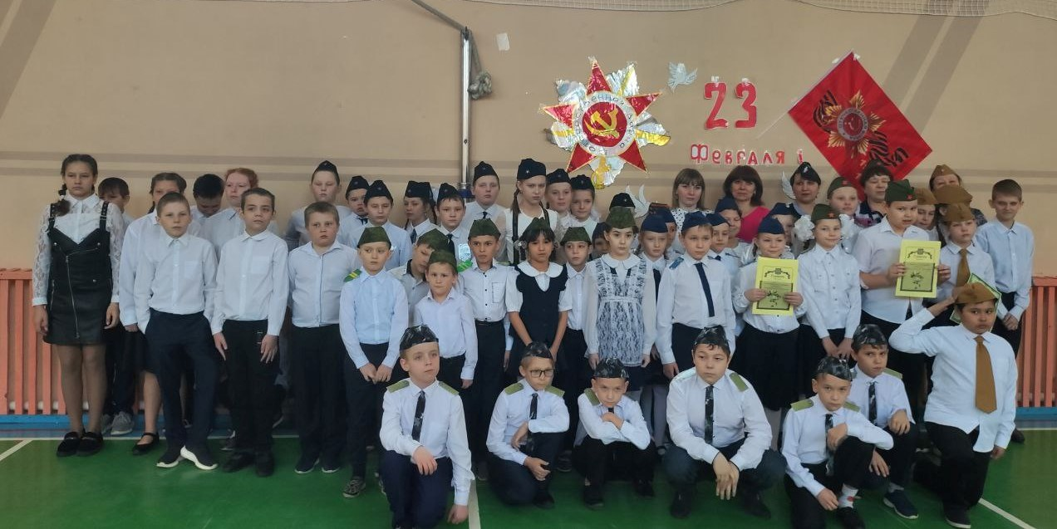

Школьная газета

«Школьный калейдоскоп»

2023 г. Выпуск 3.

Разделы:
- Школьная жизнь
- Спорт-страница
- Здоровье и безопасность
- Календарь знаменательных дат

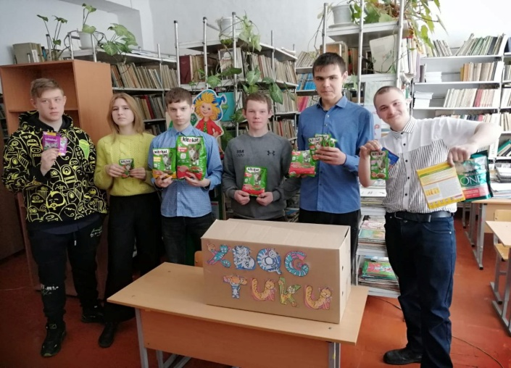
Школьная жизнь Начало третьей четверти ознаменовалось важным событием для учащихся и педагогов – открытием первичного отделения Российского движения детей и молодежи «Движение первых». Стать первичной организацией РДДМ «Движение первых» для нас является очень значимым событием! Шефство над сквером в память землякам, погибшим в локальных войсках и вооруженных конфликтах – почетное дело для нашей школы! Теперь мы гордостью можем объявить о том, что первичное отделение РДДМ»Движение первых» в школе № 6 открыто!
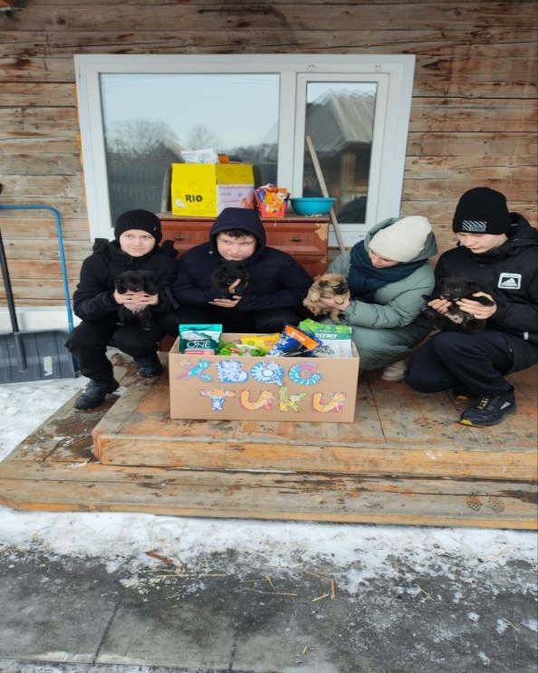
Активисты , входящие в состав «Движение первых» приняли участие в самой доброй и интересной акции «Хвостики», приуроченной к Всемирному дню кошек .Ребята передали корм Zооволонтёрам группы «Хвостики» (г.Гурьевск), а также пообщались с пушистыми друзьями!

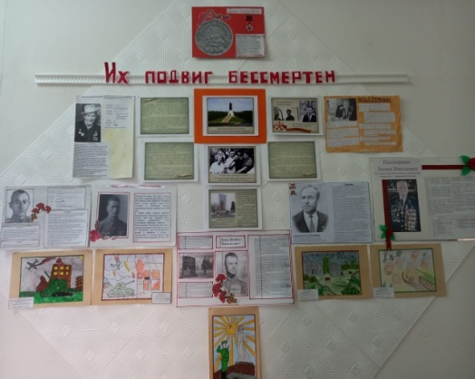
Школьная жизнь
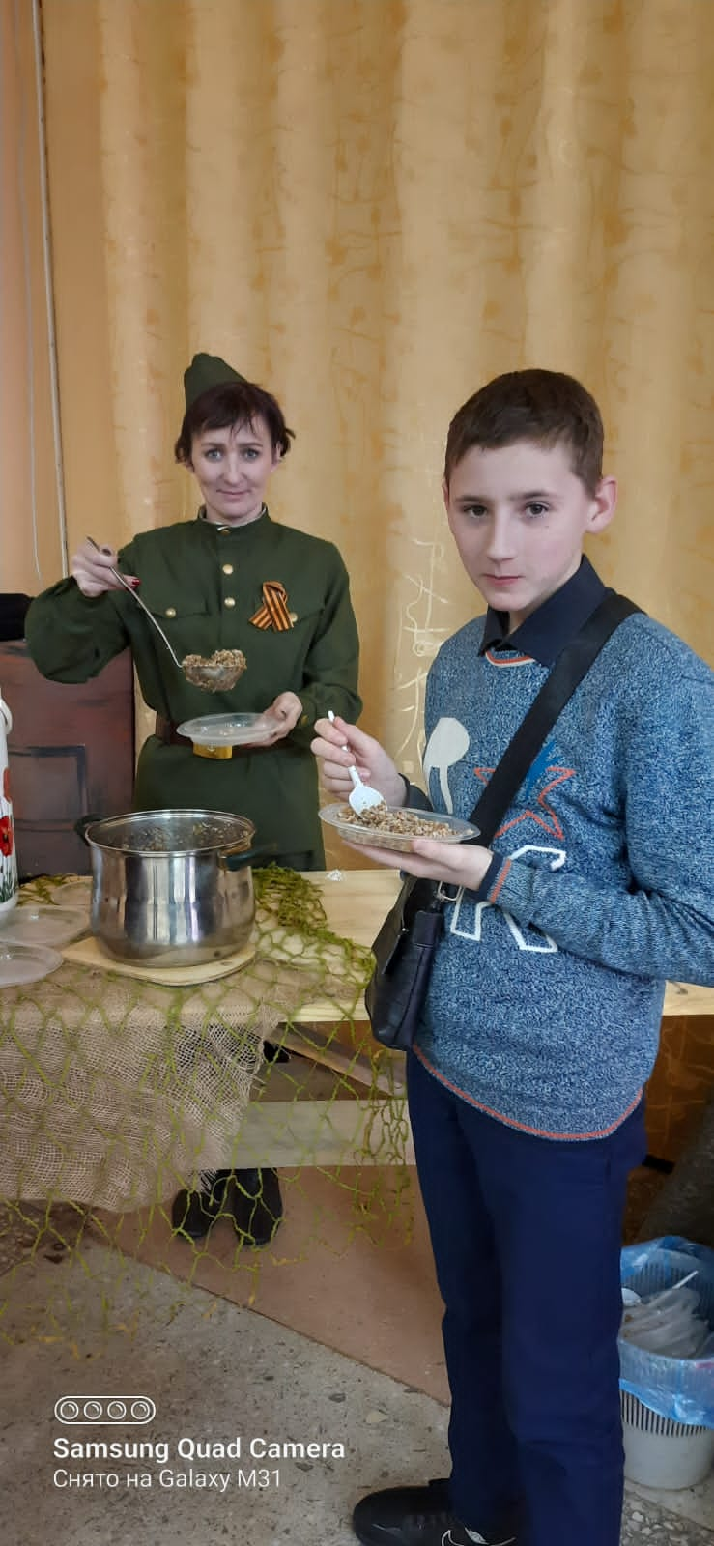
В рамках Всероссийской акции памяти «Блокадный хлеб», посвященный 80 –летию снятия блокады Ленинграда в школе прошли следующие мероприятия: акция «Блокадный хлеб», воспитательные часы с учащимися 1-9 классов «Блокадный Ленинград», урок мужества, организованный совместно с сотрудниками ДК «Металлург» для 1-5 классов, просмотр фильма «Ладога –дорога жизни». Ребята познакомились со страшным периодам в жизни нашей страны .Мы чтим память об этом историческом событии..
В честь 80-летия со дня окончания Сталинградской битвы была оформлена информационная выставка плакатов «Их подвиг бессмертен». Все классы активно принимали участие. Каждый класс занимался поисковой работой, собран и оформлен материал о земляках – участниках Сталинградской битвы.

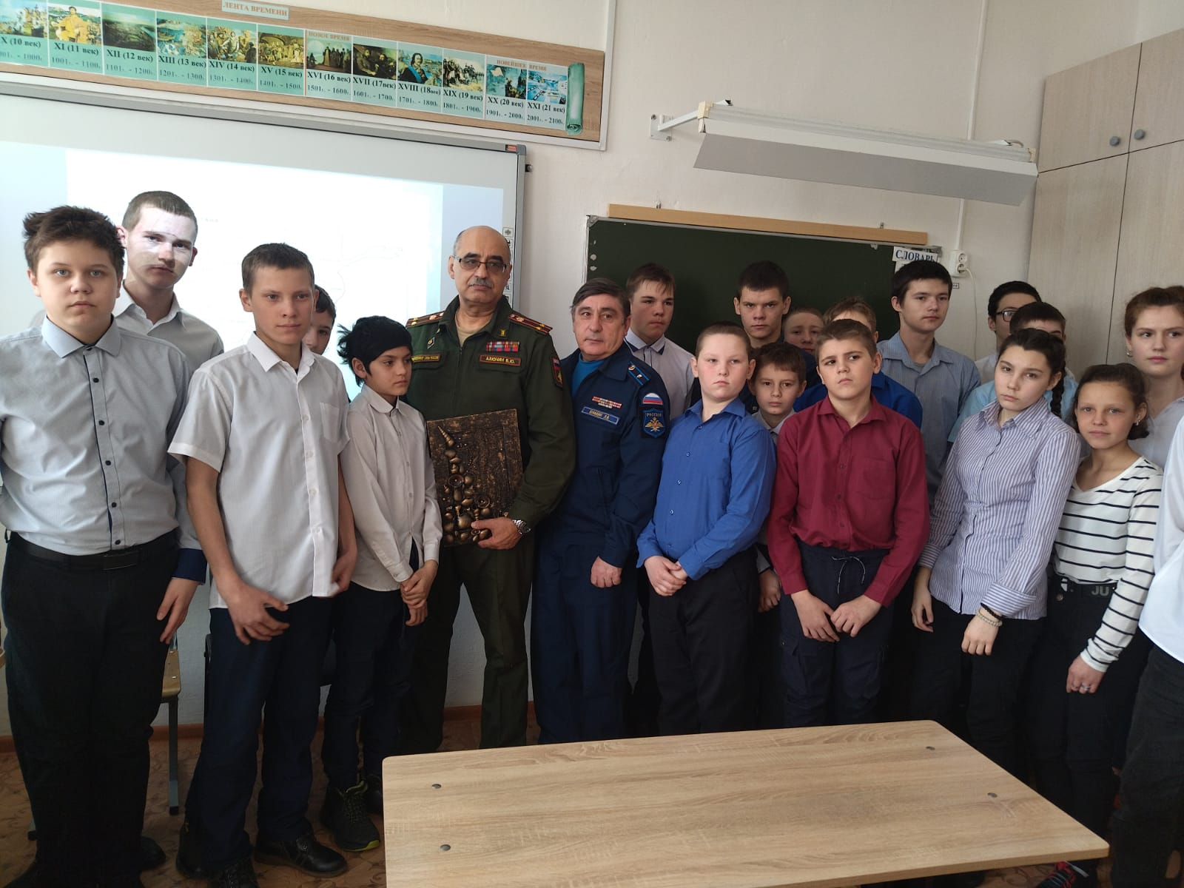

В день памяти о россиянах, исполнявших служебный долг за пределами Отечеств, ученики старших классов встретились с представителями союза ветеранов Афганской войны. В ходе встречи гости поделились своими воспоминаниями о пребывании в Афганистане.

Школьная жизнь
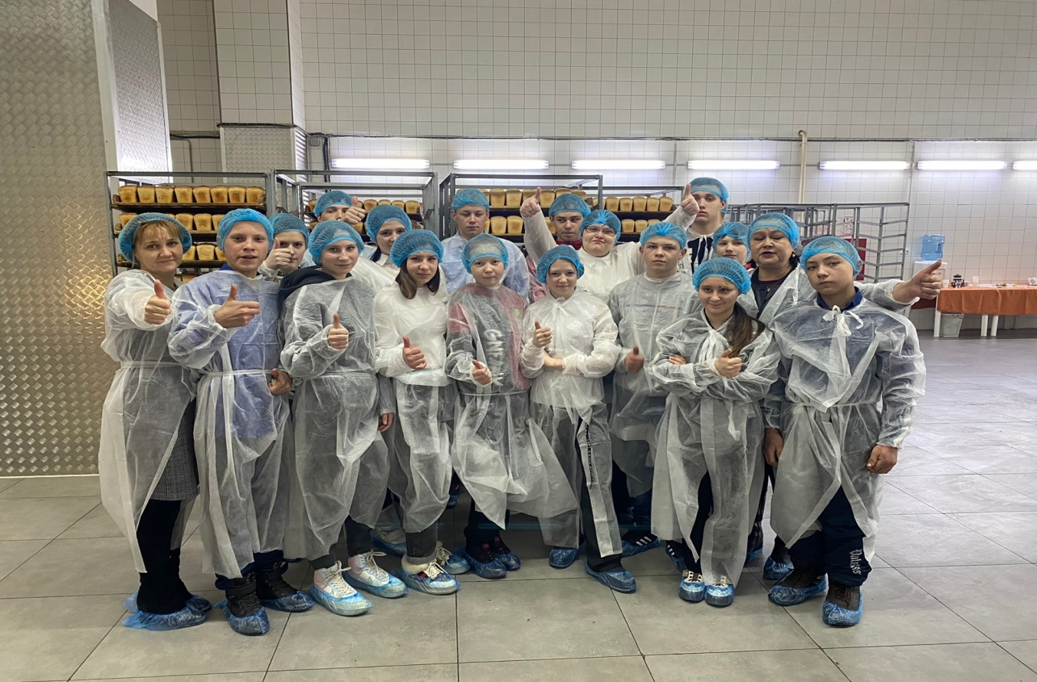

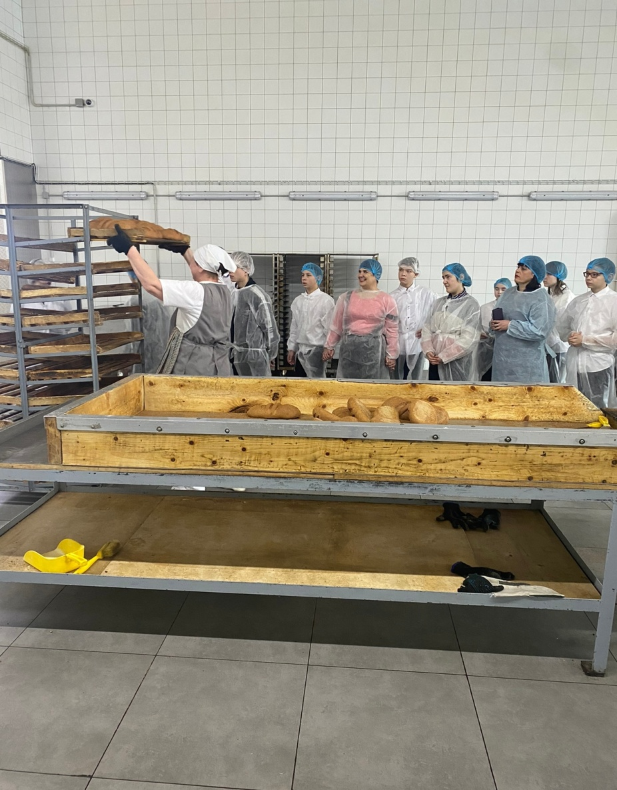
В России Пушкинскую карту за время действия проекта оформили 8 млн.молодых жителей! Наша школа не стала исключением. Учащиеся активно посещают учреждения по оформленной карте.
30 января ученики побывали на Гурьевском хлебокомбинате, где с ребятами была проведена интересная экскурсия, в ходе которой дети познакомились с изготовлением хлеба и получили информацию о профессиях, востребованных на этом производстве.
Сотрудники хлебокомбината угостили ребят своей продукцией!

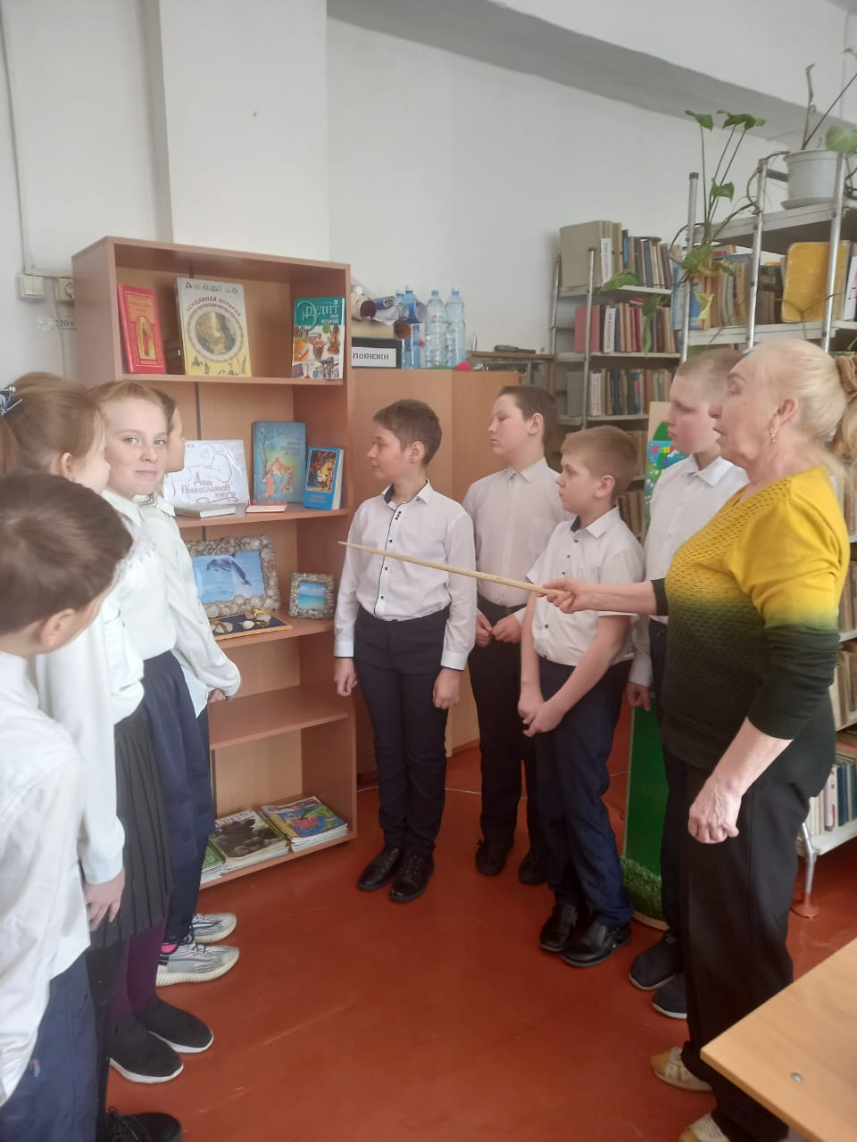
Школьная жизнь

В рамках календарно – тематического плана было проведено общешкольное мероприятие «Мой край родной»- конкурс чтецов, посвященный Гурьевскому округу. Учащиеся 4-9 классов представили творчество местных поэтов.
По итогам конкурса призовые места заняли: - 1 место Тюнютина Светлана (ученица 6 «Б» класса), 2 место Баркова Валерия (ученица 9 «Б» класса), 3 место Золина Елизавета (ученица 4 «А» класса).
Поздравляем участников с победой!

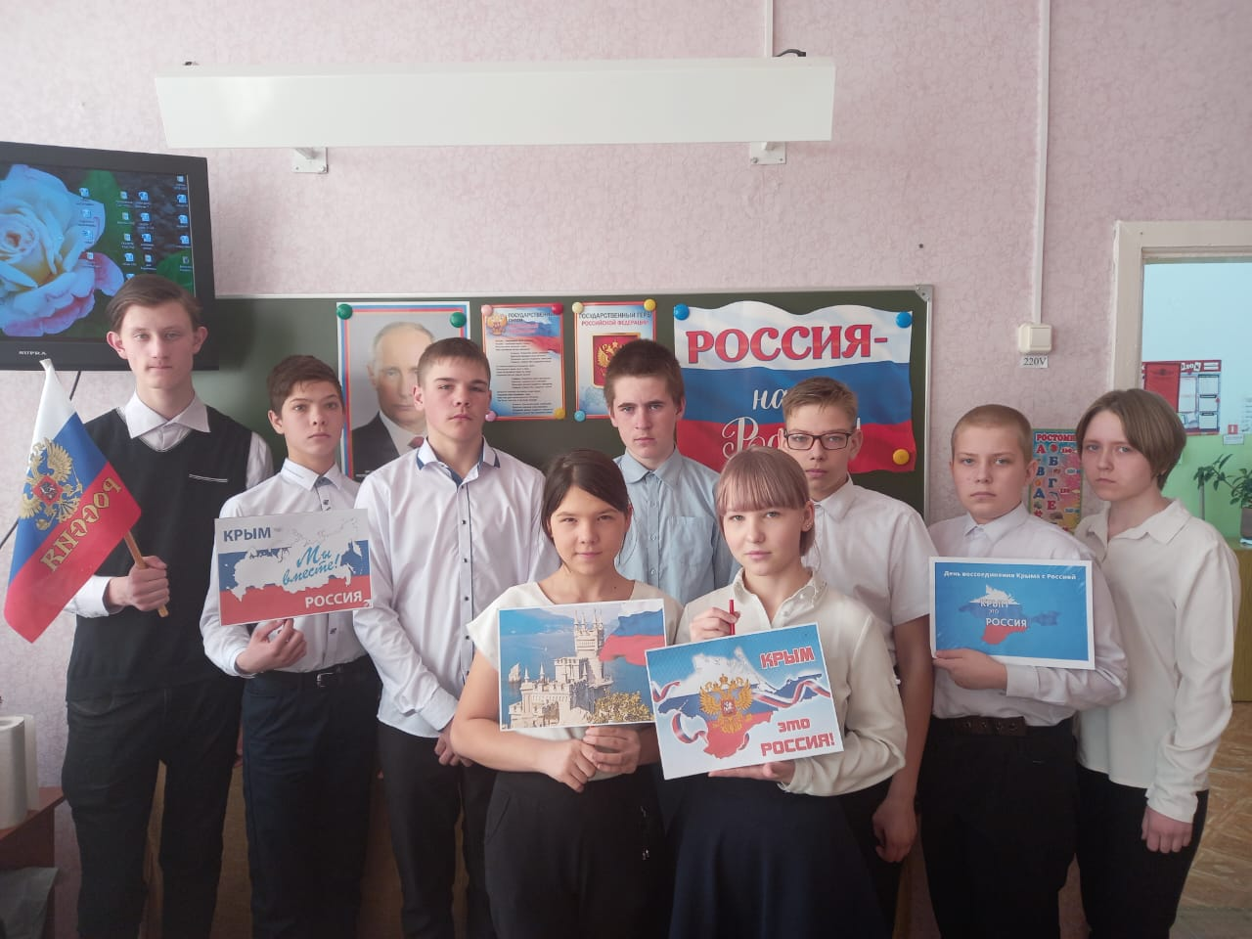

18 марта – День воссоединения Крыма с Россией. Это важная дата в истории нашей страны! В честь годовщины ребята приняли участие в патриотических внутришкольных мероприятиях и торжественной линейке .

Спорт – страница
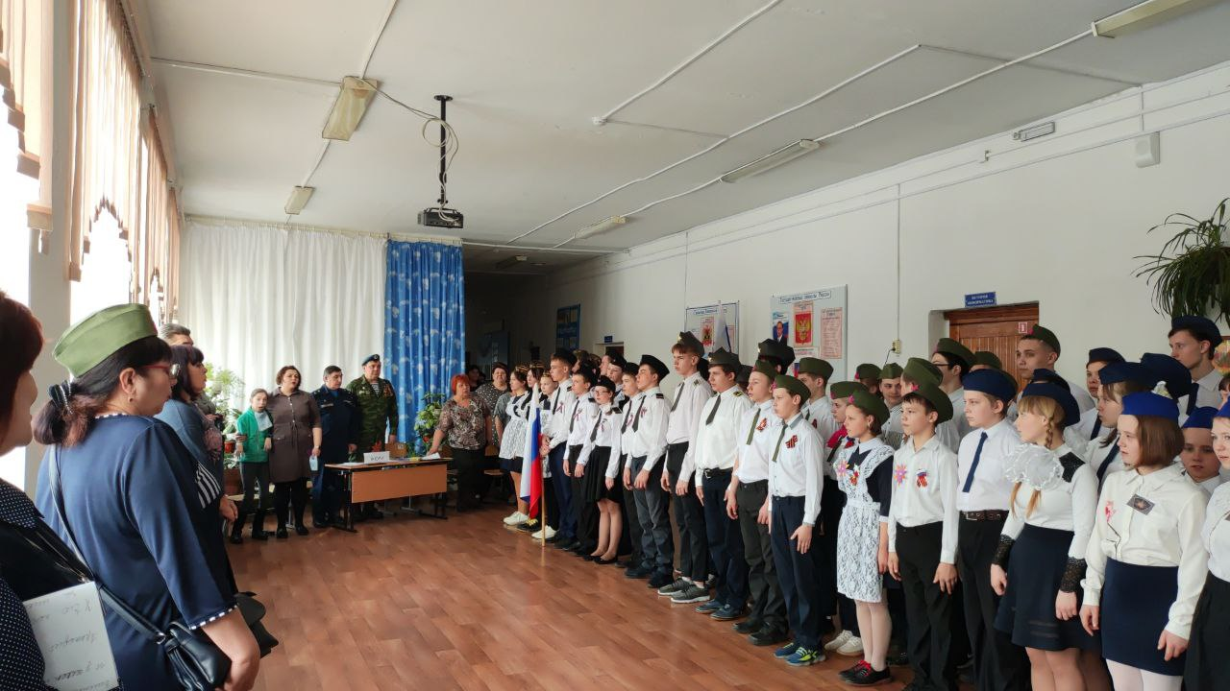
21 февраля Ежегодное военно-патриотическое мероприятие «Смотр строя и песни» прошло среди учеников 1 – 9 классов.

В качестве жюри конкурса были приглашены члены Гурьевского отделения Российского союза ветеранов Афганистана Шамин М.В. и Маиловцев В.В. По итогам соревнований выявлены победители:1 место – 9 «Б» (восп.Пьянзина Т.Г.) , 2 место – 7 «А»( восп.Котова О.В.), 3 место – 5 «Б»(восп. Демидова Е.А.). Среди учащихся начальной школы: 2 «А» - 1 место (восп.Ельчанинова Ю.Н.).

Спорт – страница
26 января состоялись спортивные соревнования среди 6-9 классов по пионерболу. Самые достойные заняли почетные места победителей!
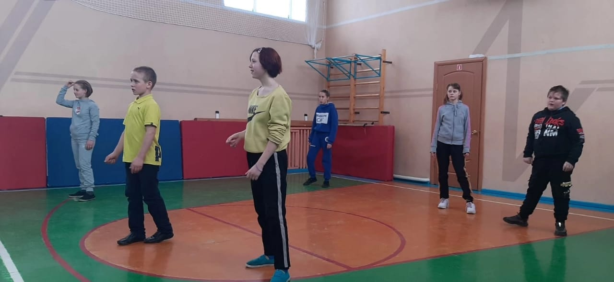
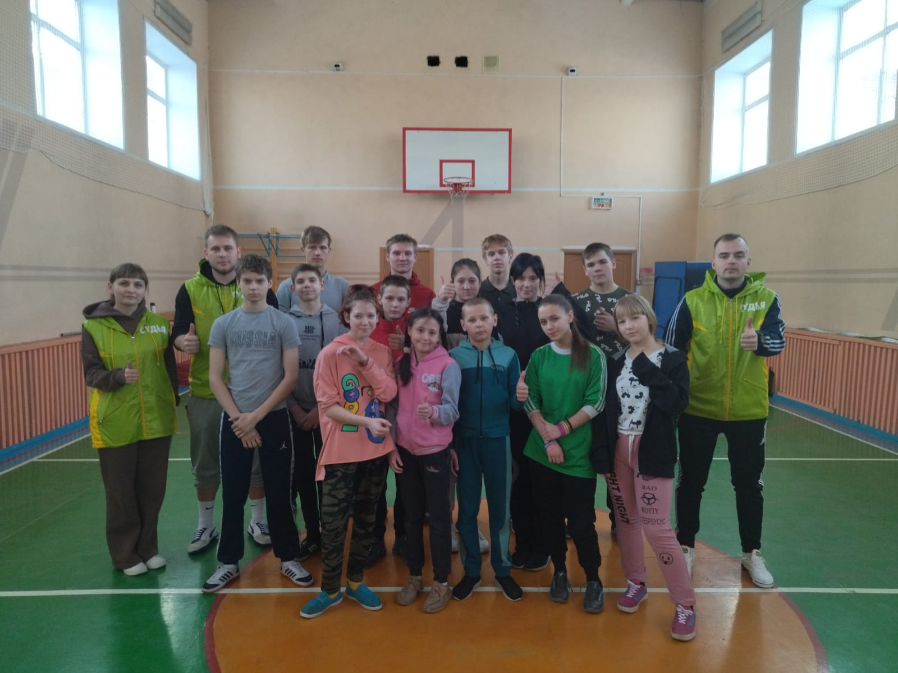

1 февраля 15 учеников нашей школы приняли участие в традиционной сдаче спортивных нормативов ГТО, чем доказали свою прекрасную физическую подготовку!

Спорт – страница

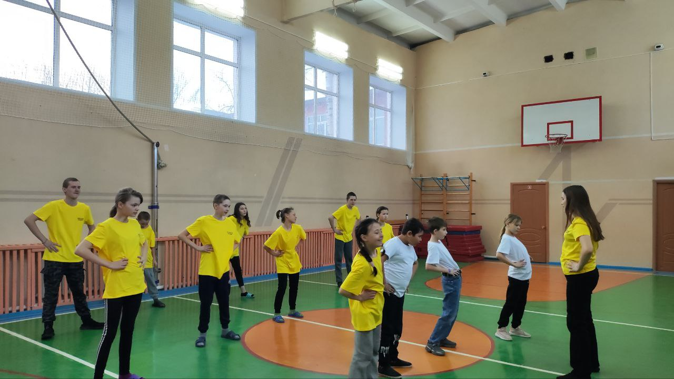

2 марта, с целью профилактики вредных привычек и формирования здорового образа жизни ребята, входящие в состав «Движения первых», совместно с куратором провели «Урок здоровья»!

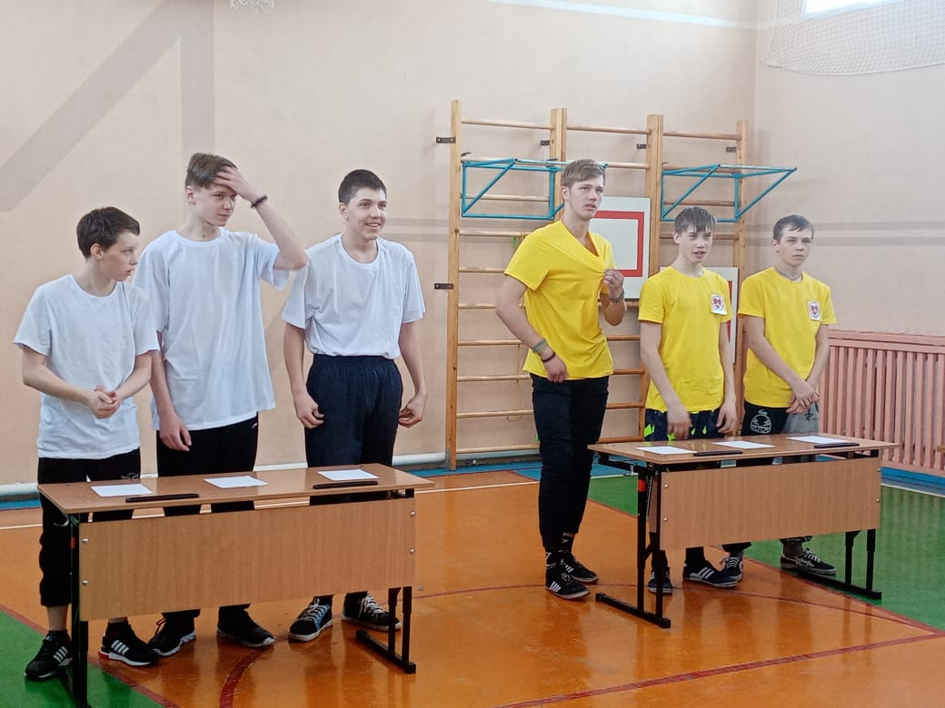

«А, ну-ка, парни!» 16 марта прошло спортивное мероприятие! В эстафете приняли участие 2 команды – юноши 8 и 9 классов.
1 место – 9 классы, 2 место – 8 классы.
Поздравляем всех участников спортивных мероприятий с заслуженной победой!

Здоровье и безопасность!

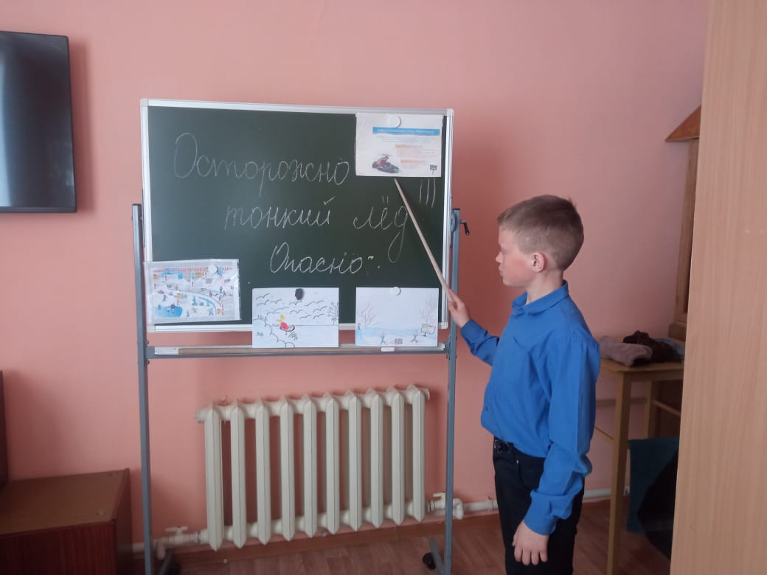
Огромное количество детей с нетерпением ждут начала весны и теплого весеннего солнышка! В это обманчивое время года важно соблюдать правила безопасного поведения на водоемах, которые являются источником серьезной опасности, особенно в период оттепелей.

В рамках проведения мероприятий по безопасности на водоемах в весенний период времени, в классах нашей школы проводились профилактические беседы по мерам предосторожности, во избежание травматизма и несчастных случаях на водной местности: «Осторожно! Тонкий лёд!»

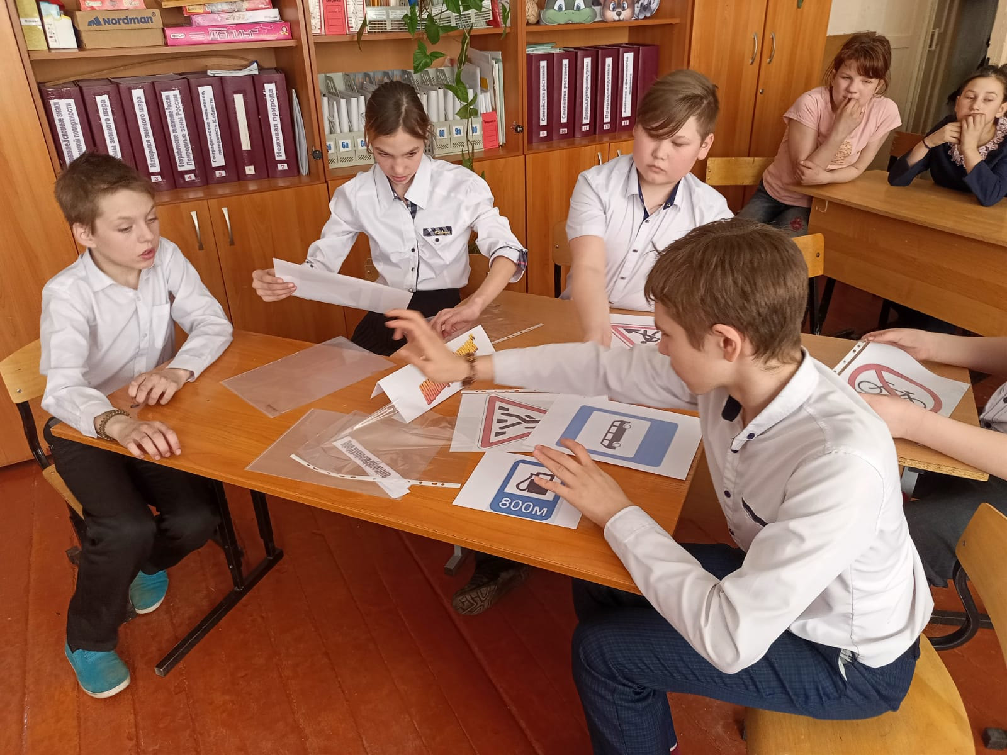
Особое внимание в нашей школе уделяется информированию учащихся о правилах дорожных движений и пожарной безопасности. В течении учебного года педагогами проводятся мероприятия по данной тематике с привлечением приглашенных инструкторов по ПДД.

Календарь знаменательных дат
- 2023 год – Год педагога и наставника. В Гурьевском округе 2023 год - год семьи, любви и верности.

1 апреля – День смеха; Международный день птиц.

2 апреля – Международный день детской книги

6 апреля – День русских сказок

7 апреля – Всемирный день здоровья

11 апреля – Международный день освобождения узников фашистских концлагерей. Дата установлена в память об интернациональном восстании узников концлагеря Бухенвальд, произошедшем 11 апреля 1945 года.

12 апреля – Всемирный день авиации и космонавтики

18 апреля - Международный день памятников и исторических мест

22 апреля – Всемирный день Земли

23 апреля – Всемирный день книги и авторского права

26 апреля – Международный день памяти жертв радиационных аварий и катастроф

1 мая – Праздник весны и труда

5 мая – День печати

6 мая – Международный день астрономии

9 мая – День Победы советского народа в Великой Отечественной войне 1941 – 1945 г.

15 мая - Международный день семьи

18 мая – Международный день музеев

24 мая – День славянской письменности и культуры

27 (16) мая – 320 лет со дня основания Санкт – Петербурга (1703г.)

